**E12418** *Scheda creata il 4 gennaio 2024*

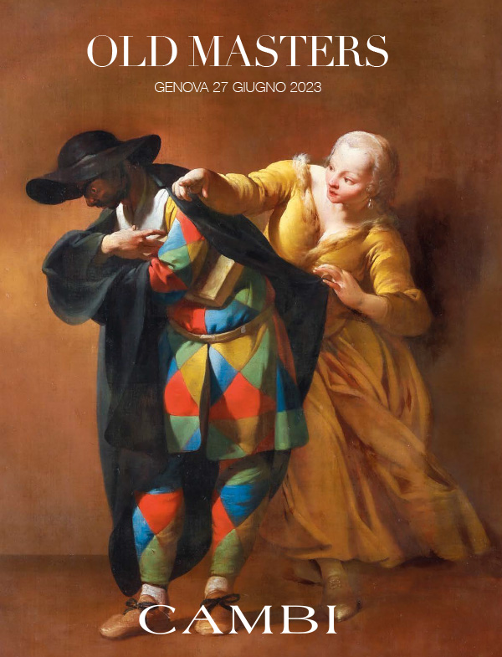**Descrizione bibliografica**

\***Importanti dipinti antichi** : asta ... / Cambi. - 516 (10 dicembre 2020)- . - Genova : Cambi casa d'aste, 2020- . - volumi : ill. ; 27 cm. ((Semestrale. - BVE0952182

Varianti del titolo: *Fine old masters; *Old masters

Autore: Cambi Casa d'Aste <Genova>

Soggetto: Pittura - Sec. 17.-19. - Vendite all'asta – Periodici

Classe: D759

Volumi disponibili in rete [516(2020)](https://issuu.com/cambicasadaste/docs/634_0516?mode=window&backgroundColor=222222); [681(2021)](https://issuu.com/cambicasadaste/docs/756_0681?mode=window&backgroundColor=222222); [863(2023)](https://issuu.com/cambicasadaste/docs/922_0863?mode=window&backgroundColor=222222); [894(2023)](https://issuu.com/cambicasadaste/docs/989_0894)

**Informazioni storico-bibliografiche**

l Dipartimento che ha come oggetto le **aste di dipinti antichi** ci ha regalato, negli anni passati, grandi soddisfazioni, con aggiudicazioni che spesso hanno costituito i top lots delle nostre vendite. Vero punto di riferimento per i collezionisti, appassionati e per tutti i soggetti alla ricerca di pitture inedite e dipinti antichi rari, il **Dipartimento di Dipinti Antichi** propone esclusivamente opere d’arte provenienti da collezioni private. Facile intuire che le vendite di dipinti antichi organizzate da Cambi sono occasioni uniche per aggiudicarsi importanti opere d’arte, con la garanzia di aver fatto un investimento vantaggioso e sicuro. Le **aste di dipinti antichi** organizzate da Cambi Casa d’Aste si svolgono con cadenza semestrale, in primavera e autunno, e propongono una vasta selezione di opere di grande importanza con prevalenza di dipinti della Scuola Genovese del XVII e XVIII secolo. Il Dipartimento ha trattato recentemente anche opere che sono state per la prima volta correttamente attribuite a Cambiaso, Paggi, Bernardo Castello, Fiasella, Strozzi, De Ferrari, Guidobono, Tavella, Carbone, De Wael, Borzone, Bertolotto, Travi, Ansaldo, Piola, Assereto, Valerio Castello. Il **Dipartimento di Dipinti Antichi** della Cambi Casa d'Aste vanta un’esperienza pluriennale e una ricca tradizione nella vendita d’arte antica; i cataloghi proposti nelle aste includono opere di diverse tipologie tra cui scene storiche e rappresentazioni di motivi religiosi e sociali, paesaggi, ritratti e nature morte, dipinti dei più famosi artisti appartenenti a diverse epoche artistiche come Rinascimento, Romanticismo, Realismo, Manierismo, Barocco, Rococò, Gotico e varie altre scuole artistiche. Il Dipartimento tratta anche i **disegni antichi**, tipologia espressiva usata a partire dal Rinascimento - grazie alla diffusione della carta - quando molti autori sperimentavano nuove tecniche pittoriche tra cui punta d’argento, matita nera, grafite o rossa, pastello e in particolare la sanguigna, acquerello, tempera, penna e inchiostro. Se il Seicento e il Settecento hanno visto come protagonista e fondamento della pittura il disegno, il Realismo segna una vera svolta nel panorama artistico: il disegno su carta stampata viene nobilitato proprio in questo periodo, diventando una vera e propria espressione artistica autonoma e originale. Ricordiamo alcuni dei più importanti esempi di **dipinti antichi** aggiudicati nelle nostre vendite recenti tra cui il Seneca morente di **Rubens**, venduto per €574.100, la coppia di dipinti di Panini aggiudicati a €393.000, ma anche l’Allegoria dell’Autunno di **Giorgio Vasari**, opera venduta per €150.100. Ottime aggiudicazioni sono state realizzate anche per dipinti antichi di pittori italiani come Giovanni Serodine, con il suo San Gerolamo, aggiudicato a €334.100, **Sandro Botticelli** per la sua Madonna con Bambino, venduto per €310.000. I nostri esperti sono a disposizione per valutare gratuitamente i dipinti in vostro possesso; contattateci per ricevere maggiori informazioni. <https://www.cambiaste.com/it/dipartimenti/dipinti-e-disegni-antichi.asp>